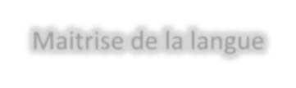  Maitrise de la langue | « Dis-moi dix mots » www.dismoidixmots.culture.fr (culture de la sensibilité)
Le Printemps des poètes (Mars)
www.printempsdespoetes.com
http://eduscol.education.fr/cid55450/printemps-des-poetes.html (culture de la sensibilité)
Les Incorruptibles (Nov-fév
www.lesincos.com
Les petites plumes de l'Unicef (Mars-En lien avec la semaine de la presse)
https://lewebpedagogique.com/unicef-education/tag/les-petites-plumes-de-lunicef/ (droits des enfants et semaine de la presse)
Les Petits Champions de la lecture (Oct-Juin)
www.lespetitschampionsdelalecture.fr

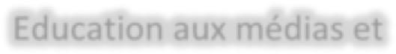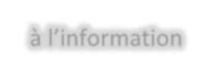  Education aux médias et  à l’information | Semaine de la presse et des médias dans l'école (Mars)  www.clemi.fr (culture du jugement)
Paroles de presse (Octobre-Mars)
https://www.aefe.fr/vie-du-reseau/zoom-sur/paroles-de-presse/edition-2019/reglement-du-concours-paroles-de-presse-2019
Concours de Unes (Janv-Mai)
http://www.education.gouv.fr/cid58856/concours-de-unes.html
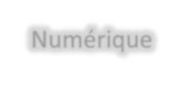  Numérique | Concours - Usage responsable du numérique (Janvier-Juin)  https://eduscol.education.fr/cid132996/trophees-des-classes.html#lien3
 | Safer internet day (9 Février 2016) http://www.saferinternetday.org

Mémoire et histoire | Commémoration de la victoire des Alliés sur l'Allemagne nazie (8 mai)
 | Commémoration de l'armistice mettant fin à la Première Guerre mondiale (11 novembre) www.eduscol.education.fr/centenaire-premiere-guerre-mondiale
 | Journée de la mémoire des génocides et de prévention des crimes contre l'humanité (27 janvier) http://eduscol.education.fr/memoiredesgenocides
 | Journée du souvenir des victimes de la déportation (dernier dimanche d'avril)
 | Journée nationale de la mémoire de la traite négrière, de l'esclavage et de leur abolition (10 mai) www.eduscol.education.fr/memoire-esclavage
Journée nationale de la Résistance (27 mai)
www.eduscol.education.fr/memoire-resistance
Concours du "Monument aux morts de ma commune"
www.itinerairesdecitoyennete.org
Concours des "Petits artistes de la mémoire"
www.eduscol.education.fr/petitsartistesdelamemoire (En partenariat avec l’office départementale des anciens combattants)

Concours "La Flamme de l'égalité"
https://laflammedelegalite.org/
1000 arbres pour les nécropoles (Grande Guerre)
http://eduscol.education.fr/cid80487/operation-1000-arbrespour-les-necropoles.html

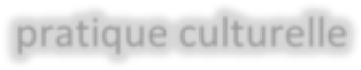  Pratique artistique et pratique culturelle  Educ à l’image | Des clics et des classes  www.cndp.fr/ecrituresdelumiere/index.php?id=galerie-photo

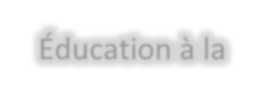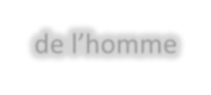  Éducation à la  citoyenneté et aux droits  de l’homme | Journée de l'Europe 9 Mai  http://europa.eu/about-eu/basic-information/symbols/europe-day/index_fr.htm  http://ec.europa.eu/france/activite/information/europe_direct/carte-interactive_fr.htm
Agis pour tes droits
www.eduscol.education.fr/agispourtesdroits
 | Campagne de solidarité et de citoyenneté de la "Jeunesse au plein air" (2ème trimestre de l'année scolaire) http://eduscol.education.fr/cid65961/campagne-de-solidarite-et-de-citoyennete-de-la-jeunesse-au-plein-air.html
Journée internationale des droits des femmes (8 Mars)
www.eduscol.education.fr
 | Journée internationale des droits de l'enfant (20 novembre) http://eduscol.education.fr/cid66251/journee-internationale-des-droits-de-l-enfant.html
 | Journée internationale des droits de l'Homme (10 décembre) http://eduscol.education.fr/cid46682/eduquer-aux-droits-homme.html
Le Parlement des enfants (oct-mars)
www.eduscol.education.fr/parlementdesenfants
Olympes de la parole (Juin)
Concours d'éloquence invitant à une réflexion sur la place des femmes dans la société et visant à la promotion de l'égalité réelle entre les femmes et les hommes. http://www.affdu.fr/actions/olympes_parole.html
http://eduscol.education.fr/cid45623/les-olympes-de-la-parole.html#lien2
Prix "Mobilisons-nous contre le harcèlement" (juin à Avril)
http://www.nonauharcelement.education.gouv.fr/
Première journée nationale "Non au harcèlement" (5 novembre)
http://www.education.gouv.fr/cid94795/presentation-de-la-premiere-journee-nationale-non-au-harcelement.html

Semaine d'éducation contre le racisme (Mars)
http://eduscol.education.fr/cid86337/du-16-au-21-mars-2015.html
 | Journée mondiale du handicap (décembre) http://eduscol.education.fr/cid47660/scolarite-et-handicap.html
 | Semaine de la coopération à l'École (Mars) www.semaine.coop
Concours zéro cliché pour l’égalité
http://www.lesdirigeantes.com/concours-zero-cliche-pour-legalite-filles-garcons/
EDD | Labellisation Eco école  http://www.eco-ecole.org/
Journée mondiale de l'eau
www.eduscol.education.fr
 | Semaine du développement durable (Avril) http://www.u-psud.fr/fr/agenda/evenements-2019/semaine-du-developpement-durable.html
A l'école de la biodiversité
http://www.fondation-lamap.org/
 | Le parlement des jeunes de la fondation Maud Fontenoy http://www.maudfontenoyfondation.com/programmes-pedagogiques-scolaires.html

